电路原理图：
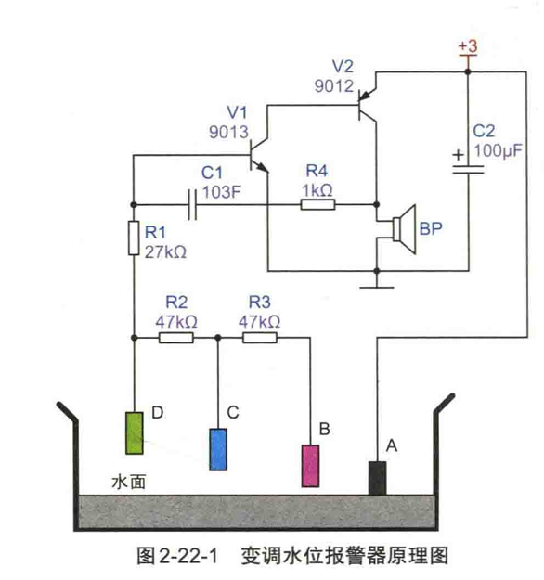
使用自激音频振荡器的不同上拉电阻大小，改变三极管V1基极充放电的速度，改变音频振荡器的音调，
A,B,C,D不同引脚的接口实现不同上拉电阻阻值的接入，最终实现便条效果。

